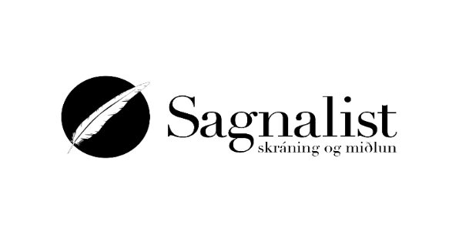
Skjal með samkomulagi um skráningu og miðlun á viðtali er í vinnslu.

Skjalið mun birtast hér svo fljótt sem nokkur kostur er.

Kveðja, Starfsfólk Sagnalistar.

